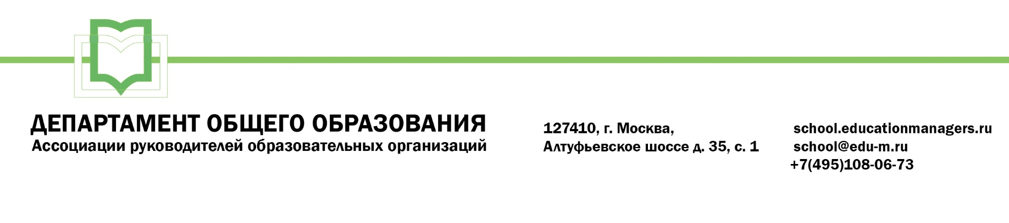

|  |  |  |
| --- | --- | --- |
| **ИСХ. № он 39/10 от 02 ноября 2018 г.**  Приглашение на Всероссийский онлайн семинар «Государственный контроль(надзор)в сфере общего образования: как успешно пройти проверку». | **Руководителям муниципальных органов управления образованием** | **ИО министра образования, науки и молодежной политики Краснодарского края Федоренко К.А.** |

**Уважаемые коллеги!**

**22-23 ноября 2018 года** состоится **Всероссийский онлайн-семинар для руководителей общеобразовательных организаций: «Государственный контроль(надзор)в сфере общего образования: как успешно пройти проверку».** Цель проведения мероприятия - информационная поддержка руководителей и ведущих специалистов общеобразовательных организаций, по вопросам повышения качества образования.

Участие в мероприятии осуществляется на некоммерческой (бесплатной) основе, за счет средств Ассоциации и партнеров мероприятия.

Спикер вебинара - ***Ладнушкина Нина Михайловна***, кандидат педагогических наук, доцент кафедры международного права и прав человека Юридического института ГАОУ ВО МГПУ, почетный работник образования РФ.

**Программой мероприятия предусмотрено обсуждение следующих вопросов:**

**22 ноября 2018 года -** открытая программа для всех желающих**:**

**Секция № 1 «Государственный контроль (надзор) в сфере образования: как пройти его успешно».**

* Проверка как форма осуществления государственного контроля (надзора): особенности их осуществления для организаций, осуществляющих образовательную деятельность;
* Обязательные требования, установленные законодательством в сфере образования, для организаций, осуществляющих образовательную деятельность по основным образовательным программам и дополнительным образовательным программам;
* Типичные нарушения обязательных требований, установленных законодательством в сфере образования для организаций, осуществляющих образовательную деятельность.

**23 ноября 2018 года** - программа для членов Ассоциации:

**Секция №2 «Образовательная программа как объект экспертизы при федеральном государственном контроле качества образования».**

* Федеральный государственный контроль качества образования, особенности его осуществления;
* Образовательная программа как предмет контроля качества образования;
* Система мер, применяемая при выявлении несоответствий содержания и качества подготовки, обучающихся по имеющим государственную аккредитацию образовательным программам федеральным государственным образовательным стандартам.

Для участников онлайн семинара предусмотрена **обязательная регистрация** на странице мероприятия:

<https://educationmanagers.ru/events1/school-nadzor/>

Учитывая значимость мероприятия, **просим Вас оказать информационную поддержку** Всероссийскому онлайн-семинару и **организовать рассылку писем-приглашений** руководителям образовательных организаций вашего региона. В связи с ограничениями онлайн-площадки по количеству слушателей, просим Вас дать ответ до **10 ноября 2018 года.**

**Координатор проекта**: Ласточкина Елена Николаевна тел.: +7 (495) 108-06-73, доб. (122);

Е-mail: e.lastochkina@edu-m.ru

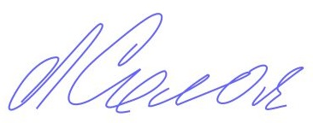**С уважением,**

**Руководитель Департамента**

**общего образования Л.С. Соловьева­**

Приложение:

1. Письмо-приглашение для рассылки.

Приложение 1.

Письмо-приглашение на **Всероссийский онлайн-семинар.**

**Уважаемые коллеги!**

**22-23 ноября 2018 года** состоится **Всероссийский онлайн-семинар для руководителей общеобразовательных организаций: «Государственный контроль(надзор)в сфере общего образования: как успешно пройти проверку».** Цель проведения мероприятия - информационная поддержка руководителей и ведущих специалистов общеобразовательных организаций, по вопросам повышения качества образования.

Участие в мероприятии осуществляется на некоммерческой (бесплатной) основе, за счет средств Ассоциации и партнеров мероприятия.

Спикер вебинара - ***Ладнушкина Нина Михайловна***, кандидат педагогических наук, доцент кафедры международного права и прав человека Юридического института ГАОУ ВО МГПУ, почетный работник образования РФ.

**Программой мероприятия предусмотрено обсуждение следующих вопросов:**

**22 ноября 2018 года -** открытая программа для всех желающих**:**

**Секция № 1 «Государственный контроль (надзор) в сфере образования: как пройти его успешно».**

* Проверка как форма осуществления государственного контроля (надзора): особенности их осуществления для организаций, осуществляющих образовательную деятельность;
* Обязательные требования, установленные законодательством в сфере образования, для организаций, осуществляющих образовательную деятельность по основным образовательным программам и дополнительным образовательным программам;
* Типичные нарушения обязательных требований, установленных законодательством в сфере образования для организаций, осуществляющих образовательную деятельность.

**23 ноября 2018 года** - программа для членов Ассоциации:

**Секция №2 «Образовательная программа как объект экспертизы при федеральном государственном контроле качества образования».**

* Федеральный государственный контроль качества образования, особенности его осуществления;
* Образовательная программа как предмет контроля качества образования;
* Система мер, применяемая при выявлении несоответствий содержания и качества подготовки, обучающихся по имеющим государственную аккредитацию образовательным программам федеральным государственным образовательным стандартам.

Для участников онлайн семинара предусмотрена **обязательная регистрация** на странице мероприятия:

<https://educationmanagers.ru/events1/school-nadzor/>

**Координатор проекта**: Ласточкина Елена Николаевна тел.: +7 (495) 108-06-73, доб. (122);

Е-mail: e.lastochkina@edu-m.ru

**С уважением,**

**Руководитель Департамента**

**общего образования Л.С. Соловьева­**